**ПУБЛИЧНЫЙ ДОКЛАД ПО ИТОГАМ**

**2022-2023 УЧЕБНОГО ГОДА**

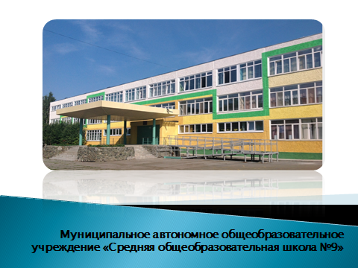

Публичный доклад директора муниципального автономного общеобразовательного учреждения «Средняя общеобразовательная школа № 9»

г. Первоуральска содержит информацию о результатах работы школы за 2022–2023 учебный год и перспективах развития образовательного учреждения.

Содержание доклада адресуется членам коллектива школы и родительской

общественности школы и обеспечивает информационную открытость образовательного учреждения.

**ИСТОЧНИКИ**

I. Документация школы (протоколы, приказы, классные журналы);

II. Систематизированные данные внутренней системы оценки качества образования и оперативной внутришкольной информации (таблицы, диаграммы, графики, качественные и количественные характеристики педагогических ситуаций и объектов контроля);

III. Справки по результатам посещения уроков и внеклассных воспитательных мероприятий;

IV. Результаты итоговых административных контрольных работ, результатов

промежуточной и итоговой аттестации учащихся;

V. Результаты независимых контрольных работ и срезов;

VI. Результаты управленческой деятельности членов администрации школы;

VII. Результаты работы с педагогическими кадрами;

VIII. Результаты работы с родителями;

IX. Результаты опросов, анкетирования и исследований, проведённых с

учащимися;

X. Статистические данные (отчеты РИК, ОО-1).

XI. Данные бухгалтерского финансового учета

**ИНФОРМАЦИОННАЯ СПРАВКА**

**1.Реализуемые образовательные программы**

- основная образовательная программа начального общего образования МАОУ СОШ №9, утвержденная приказом от 18.05.2015 г. № 104;

- адаптированная образовательная программа начального общего образования МАОУ СОШ №9, утвержденная приказом от 18.05.2015 № 105,

- адаптированная основная образовательная программа начального общего образования обучающихся с задержкой психического развития МАОУ СОШ №9, утвержденная приказом от 25.07.2016г. № 150.

- основная образовательная программа основного общего образования МАОУ СОШ №9, утвержденная приказом от 28.12.2016 г. № 256

- образовательная программа МАОУ СОШ №9, утвержденная приказом от 24.12.2014г. № 291;

- адаптированная образовательная программа основного общего образования МАОУ СОШ №9, утвержденная приказом от 01.08.2016 г. №152;

- адаптированная образовательная программа основного общего образования МАОУ СОШ №9, утвержденная приказом от 20.03.2015 № 55 г;.

- образовательная программа МАОУ СОШ №9, утвержденная приказом от 24.12.2014г. № 291;

-образовательная программа среднего общего образования МАОУ СОШ №9, утвержденная приказом от 27.08.2020 №105.

**Число классов**

|  |  |  |  |  |  |
| --- | --- | --- | --- | --- | --- |
| **I ступень** | | **II ступень** | | **III ступень** | |
| **1 кл** | **5 (1- коррекц.)** | **5 кл** | **4** | **10 кл** | **1** |
| **2 кл** | **5(1- коррекц.)** | **6 кл** | **4** | **11 кл** | **1** |
| **3 кл** | **4** | **7 кл** | **4** |  |  |
| **4 кл** | **4** | **8 кл** | **3** |  |  |
|  |  | **9 кл** | **3** |  |  |

На начало 2022-2023 учебного года общее количество обучающихся составляло 934 человек, на конец – 968 человек.

**Средняя наполняемость классов составила:**

|  |  |  |  |  |  |
| --- | --- | --- | --- | --- | --- |
| **I ступень** | | **II ступень** | | **III ступень** | |
| **28** | | **24,37** | | **23,5** | |
| **1 кл** | **30** | **5 кл** | **23,75** | **10 кл** | **23** |
| **2 кл** | **29,0** | **6 кл** | **25,5** | **11 кл** | **24** |
| **3 кл** | **28,0** | **7 кл** | **24** |  |  |
| **4 кл** | **25** | **8 кл** | **27** |  |  |
|  |  | **9 кл** | **21,6** |  |  |

Средняя наполняемость классов для детей с ОВЗ составила 13 человек.

За последние 5 лет произошел рост контингента обучающихся:

|  |  |  |  |  |  |  |  |  |  |  |
| --- | --- | --- | --- | --- | --- | --- | --- | --- | --- | --- |
| год | 2018-2019 | | 2019-2020 | | 2020-2021 | | 2021-2022 | | 2022-2023 | |
|  |  | |  | |  |  |  |  |  |  |
| число классов (ОО)/  учащихся | 34 | 827 | 35 | 879 | 35 | 910 | 36 | 909 | 38 |  |
| Число классов (ОВЗ) | 2 | 29 | 2 | 27 | 2 | 27 | 2 | 25 | 2 | 25 |
| всего | 36 | 856 | 37 | 906 | 37 | 937 | 38 | 934 |  |  |

Наблюдается значительный прирост контингента при увеличении числа классов, но невысокая наполняемость классов связана с тем, что на ступени среднего **общего образования классы с низкой наполняемостью** (с 24,1 в 2013-2014 году до 25,7 в 2016-2017 учебном году, а в 2018-2019 - 23 человека в 2019-2020 -24,5, 2020-2021- 25,5). Традиционно высокая средняя наполняемость остается в начальных классах (28), на 2 ступени обучения – классы разнонаполненные (средняя величина –24,37), на ступени среднего образования – 18,7 чел.

**2. Кадровые условия**

В 2022-2023 учебном году школа полностью укомплектована педагогическими кадрами. В МАОУ СОШ № 9 учебно-воспитательный процесс осуществляли 54 педагога. Из них: 1 заместитель директора по учебной работе,1 заместитель по учебно-воспитательной работе, 1 заместитель директора по воспитательной работе, учителей русского языка и литературы – 6; математики – 3; информатики – 1; физики -1; географии – 1; истории – 3; биологии - 1, химии — 1, начальных классов – 12; физической культуры – 4; технологии – 2; иностранного языка – 4; ИЗО – 1; музыки – 1; педагог - психолог – 2; учитель - логопед – 2; педагог дополнительного образования – 3; социальный педагог – 1, тьютор -5.

Образовательные программы в школе реализуют квалифицированные педагоги в соответствии с образовательным стандартом, способные к инновационной профессиональной деятельности.

***Распределение педагогических работников по уровню образования***

Образовательные программы в школе реализуют 54 квалифицированных педагогов, в соответствии с образовательным стандартом, способные к инновационной профессиональной деятельности.

89,1 % педагогических работников имеют высшее образование (49 человек), среднее профессиональное имеют 6 человек (12,2 %).

Численность (удельный вес) педагогических работников с квалификационной категорией от общей численности педагогических работников составляет 48 человек (89,1%).

***Распределение педагогических работников по квалификационной***

***категории***

Численность (удельный вес) педагогических работников с квалификационной категорией от общей численности педагогических работников составляет 48 человек (89,1%).

Педагогов, имеющих высшую квалификационную категорию –13 человек (23,6 %), 1 квалификационную категорию 30 (54,5 %), СЗД- 5 человека (9 %), без категории (стаж до 2 лет) 7 педагогов (12,7%).

За 2021-2022 учебный год прошли аттестацию 16 человек, из них были аттестованы на высшую и первую квалификационные категории- 8 человек (100% от планового показателя).

Аттестовано на высшую квалификационную категорию – 4 человека; на первую - 4 человека; на соответствие занимаемой должности – 4 педагога, «Не имеют квалификационной категории 3 человека, они проработали в ОУ менее 2-х лет.

***Распределение педагогических работников по возрасту***

15 (26,7 %) педагогов в возрасте до 35 лет, 24 педагога в возрасте 35-55 лет, 17 педагогов (30,3 %) старше 55 лет. Средний возраст педагогов составляет 44 года.

Педагоги участвуют в работе экспертных групп во время ГИА – Шверина Л.Ю., Куклина Е.В., Трефилова И.А. Вохмянина О.А., членами комиссий по аттестации педагогических кадров – Малюкова Е.Ю., Чачина Л.А., Никифорова С.Б. Кадровые условия учреждения соответствуют реализуемым образовательным программам.

В целях повышения качества образовательной деятельности в Школе проводится целенаправленная кадровая политика, основная цель которой — обеспечение оптимального баланса процессов обновления и сохранения численного и качественного состава кадров в его развитии, в соответствии потребностями Школы и требованиями действующего законодательства.

В течение 2021-2022 учебного года курсы повышения квалификации прошли 48 педагогов (87,3%). Педагоги прошли обучение по следующим темам: «Новые ФГОС НОО, СОО: изменения в содержании и порядке организации образовательной деятельности»; «Коррекционная педагогика и особенности образования и воспитания детей с ОВЗ»; «Федеральный государственный образовательный стандарт начального общего образования в соответствии с приказом Минпросвещения России № 286 от 31 мая 2021 года»; «Содержательные и методические аспекты подготовки обучающихся к государственной итоговой аттестации в формате ОГЭ по истории и обществознанию»; «Функциональная языковая грамотность и культура языкового мышления как уровень образованности современного школьника. Практическая реализация предметных и метапредметных задач в свете новых ФГОС НОО».

Основные принципы кадровой политики направлены:

* на сохранение, укрепление и развитие кадрового потенциала;
* создание квалифицированного коллектива, способного работать в современных условиях;
* повышения уровня квалификации персонала.

Оценивая кадровое обеспечение образовательной организации, являющееся одним из условий, которое определяет качество подготовки обучающихся, необходимо констатировать следующее:

* образовательная деятельность в Школе обеспечена квалифицированным профессиональным педагогическим составом;
* кадровый потенциал Школы динамично развивается на основе целенаправленной работы по повышению квалификации педагогов.

В период дистанционного обучения все педагоги Школы успешно освоили онлайн-сервисы, применяли цифровые образовательные ресурсы, вели электронные формы документации, в том числе электронный журнал и дневники учеников.

25% педагогов прошли обучение по вопросам организации дистанционного обучения

в объеме от 16 до 72 часов.

10 педагогов прошли повышение квалификации — освоили учебный курс «Основы компьютерной грамотности и использование ИКТ в решении профессиональных задач в условиях пандемии»,

В связи с введением в 2021 году электронного документооборота работники, чьи трудовые функции связаны с оформлением документов, прошли обучающие курсы по пользованию информационной платформой «1С: Предприятие» от разработчиков.

Педагоги активно принимали участие в семинарах и вебинарах, организованными издательствами «Просвещение», «Вента-граф», «Бином»; образовательными платформами «Учи.ру», «VIDEOUROKI», «Первое сентября», «Знанио», «Мега-Талант», «Инфоурок».

Одним из показателей «Эффективное управление коллективом сотрудников» является участие педагогов в конкурсах профессионального мастерства. В течение 2021-2022 учебного года педагоги школы принимали участие в конкурсах различных уровней:

|  |  |  |  |
| --- | --- | --- | --- |
| **№ пп** | **Название конкурса, уровень проведения**  *(муниципальный, областной, региональный, всероссийский)* | **Фамилия Имя Отчество участника, должность, предмет** | **Результат участия** |
| 1 | Муниципальный этап конкурса лучших педагогов муниципальных образовательных организаций на получение денежного поощрения Главы городского округа Первоуральск | Вязовикова Айгуль Хамитовна, учитель английского языка | Призер конкурса |
| 2. | Муниципальный конкурс «Мастерская педагогической риторики» | Нетунаева Светлана Олеговна, учитель географии | Победитель |
|  |  | Баранник Екатерина Юрьевна, тьютор | участник |
|  |  | Мизева Алена Вячеславовна, учитель начальных классов; | участник |
| 3. | Муниципальный конкурс «Молодой педагог» | Мизева Алена Вячеславовна, учитель начальных классов, наставник Малюкова Елена Юрьевна, учитель начальных классов | Призер |
| 4. | Муниципальный конкурс «Калейдоскоп педагогических идей» | Долженков Александр Андреевич, учитель истории и обществознания | Призер |
|  |  | Сабурова Наталья Владимировна, заместитель директора | Участник |
|  |  | Башкирова Наталья Юрьевна, учитель начальных классов | Участник |
|  |  | Нетунаева Светлана Олеговна, учитель географии | Участник |
|  |  | Петров Артем Владимирович, учитель биологии | Участник |
|  |  | Чернявская Ольга Юрьевна, учитель начальных классов | Участник |
| 5. | ХIII Областной фестиваль творчества работников образования Свердловской области «Грани таланта - 2022» | Воронковская Ольга Вячеславовна, педагог организатор | Участник |
|  |  | Баранник Екатерина Юрьевна, тьютор |  |
|  |  | Кондратьева Елена Валерьевна, учитель технологии |  |

В мае 2022 года школа представляла опыт работы городскому педагогическому сообществу по теме «Успешный учитель- успешный ученик», мастер классы показали педагоги Свинцова А.Н., Петров А.В., Долженков А.А.

В августе 2022 года на августовской конференции директор Галяутдинова Т.В. и заместитель директора по УВР представляли опыт работы с молодыми специалистами.

В связи с непростой политической ситуацией Всероссийские проверочные работы были перенесены на сентябрь 2022 года

**3. Информатизация образовательного процесса.**

В 2021-2022 учебном году МАОУ СОШ № 9 активно работала в направлении развития цифровой образовательной среды в рамках Федерального проекта «Цифровая образовательная среда» с целью:

- расширения информационного образовательного пространства школы;

- организации учебной и внеурочной деятельности;

- организации сотрудничества учащихся во время выполнения домашнего задания;

- вовлечение родителей в учебную деятельность.

Основными направлениями деятельности образовательного учреждения были:

- повышение квалификации педагогических и руководящих работников в области ИКТ;

- участие школьников и педагогов в конкурсах и олимпиадах он-лайн;

- получение образования педагогами и учащимися с использованием информационно-коммуникационных технологий дистанционно;

- внедрение ресурсов онлайн платформ для изучения школьных предметов в интерактивной форме: Учи.ру, interneturok.ru, ЯКласс, school.pro, решувпр, uchi.ru, интернетурок.ру, Образовательные тесты.

- участие в проекте «Урок цифры» — это серия необычных уроков программирования и обучения цифровым навыкам. Учебные материалы каждого урока разработаны ведущими российскими ИТ-компаниями при поддержке Министерства просвещения Российской Федерации и помогают ученикам не только узнать новое о мире информационных технологий, но и сориентироваться в престижных профессиях будущего.

4. Обучение в формате ДОТ.

В связи с неблагоприятной эпидемиологической обстановкой, в течение 2021-2022 учебного года обучение учащихся проходило в формате очного, дистанционного и электронного обучения. Для качественной организации учебного процесса в МАОУ СОШ №9 были подготовлены локальные нормативные акты, все требования приказов и распоряжений реализованы в полном объеме.

**5. Режим обучения.**

В течение 2022-2023 учебного года обучение классов осуществлялось в одну

смену. Школа работала в режиме шестидневной недели. Во вторую смену обучалось 7 классов.

**6.Организация питания.**

В соответствии с муниципальным заданием горячим питанием должно быть охвачено 80% учащихся школы. В общем, и целом данный показатель выполняется. 100% учащихся 1-4 классов получают питание, бесплатное питание из средств областного бюджета получали в прошедшем году 183 учащихся (дети-инвалиды, дети-сироты и дети из семей, имеющих доходы ниже прожиточного минимума (в соответствии с решением Управления социальной политики). Традиционно высоким процент питающихся был в классах под руководством, Шлык Е.А. (9б), Яткулова В.А.(6в), Топорова О.Р. (6г).

**7. Лагерь.**

В летнюю оздоровительную компанию работал лагерь с дневным пребыванием, 150 детей его посетили в течение 2 смен, начальниками лагеря были педагоги Вяльцева А.Е., Гилева Н.А. В связи с открытием профильного обучения на ступени СОО и с предстоящим открытием центра естественно-научного профиля была организована весенняя смена «Юные интеллектуалы» - 25 человек, организатор – учитель географии Нетунаева С.О.

**8.Обеспечение безопасности.**

Охрана безопасности в школе осуществляется на договорных отношениях с ЧОП «Светозар». Вопросы безопасности образовательного процесса регулярно обсуждаются на административных совещаниях.

В школе оформлены стенды: «Уголок безопасности дорожного движения»,

«Пожарная безопасность», «Меры по противодействию терроризму», «Уголок по ГО и ЧС объекта», «Сохрани свое здоровье», Паспорт дорожной безопасности, Права и обязанности детей, уголок правовой помощи, телефоны доверия.

Ежегодно школа участвует в городских мероприятиях: «Безопасное колесо»,

месячнике безопасности, 1 раз в четверть проводятся специальные тренировки по эвакуации детей и сотрудников из здания школы. Ежегодно проводятся неделя безопасности, День защиты детей.

**9.Финансово-хозяйственная деятельность образовательного учреждения.**

Финансирование деятельности ОУ осуществляется в основном за счет бюджетных средств областного и муниципального бюджетов.

Расходование средств согласно Плана финансово-хозяйственной деятельности, согласованного с Наблюдательным советом, школа осуществляет самостоятельно.

Бухгалтерское обслуживание учреждения осуществляется по договору с ПМКУ «Централизованная бухгалтерия муниципальных учреждений в сфере образования». В 2022 году с сентября по декабрь Наблюдательным советом было согласовано 24 изменения в План ФХД, за 8 месяцев 2023 года – 33 заключения. В наблюдательный совет образовательного учреждения входит 5 человек: 1 – от администрации ГО Первоуральск, 1 – от управления образования ГО Первоуральск, 1 – от общественности (родители), 2 сотрудника школы, не являющиеся представителями администрации.

***Платные образовательные услуги***

В 2022-2023 учебном году предлагались следующие платные услуги:

-адаптация к школьной жизни;

- курс для взрослых, на базе кабинета технологии «Город мастериц».

К новому учебном году приобретено учебников 3039 штук учебников и пособий на сумму 1314139,75р., что составило 100% всех выделенных областным бюджетом средств на обеспечение образовательного процесса.

УВ результате своевременно выполненных подготовительных и профилактических работ по обеспечению условий осуществления образовательного процесса приемка школы к новому учебному году прошла успешно и Акт готовности ОУ к 2023-2024 учебному году был подписан всеми членами комиссии.

**11.Государственно-общественное управление**

Внутришкольное управление представляет собой целенаправленное непрерывное взаимодействие сотрудничества администрации школы и всех участников педагогического процесса по достижению поставленных целей.

Регулярно работающими коллегиальными органами в школе являются педагогический совет (проведено 19 заседаний за 2022-2023 учебный год), Совет родителей (4 заседания, на которых рассматриваются вопросы организации общешкольных мероприятий, обсуждаются и принимаются локальные нормативные акты, затрагивающие интересы учащихся и родителей, вопросы безопасности образовательного процесса и др.)

На уровне самоуправленияучащихся ведущая роль принадлежит Совету старшеклассников, включающему представителей 5 - 11 классов. В прошедшем учебном году продолжила свою деятельность школьная газета под руководством Свинцовой А.Н.

**12.Внеурочная деятельность**

В школе разработана и функционирует модель внеурочной деятельности на основе оптимизации внутренних ресурсов и сетевого взаимодействия с социальными партнерами. Преимущества данной модели:

- минимизация финансовых расходов на внеурочную деятельность;

- создание единого образовательного и воспитательного пространства в школе;

- формирование содержательного и организационного единства школы и социальных партнеров.

Внеурочная деятельность в 2022 – 2023 учебном году велась по следующим направлениям:

|  |  |  |  |  |  |  |  |  |  |  |  |  |  |  |  |  |  |  |  |  |  |  |  |  |  |  |  |  |  |  |  |  |  |  |  |  |  |  |  |  |  |  |  |  |  |  |  |  |
| --- | --- | --- | --- | --- | --- | --- | --- | --- | --- | --- | --- | --- | --- | --- | --- | --- | --- | --- | --- | --- | --- | --- | --- | --- | --- | --- | --- | --- | --- | --- | --- | --- | --- | --- | --- | --- | --- | --- | --- | --- | --- | --- | --- | --- | --- | --- | --- | --- |
| |  |  | | --- | --- | | направление  **Общеинтеллектуальное** | | | Вид деятельности | классы | | Развитие познавательных пособностей | 1б,2б,3а,3б,4а,4б | | Легоконструирование и робототехника | 2г | | Математика и конструирование | 1а,1г,2а,2б,2в, 3а,3б,3в, 3г,4а,4б,4в | | Занимательная математика | 2г,3б | | Занимательная грамматика | 1а,1в,2г,3б,3в,4в,4г | | Шахматы | 2а,2б,2в,2г,3а,3б,3в,3г,4а,4б.4в,4г | | Основы проектной деятельности | 1а,1в,1г,2в,3б,3в,3г,4а,4б | | **Духовно – нравственное** | | | Этика: азбука добра | 2б,3а,3б | | **Спортивно-оздоровительное** | | | Спортивные игры | 3в,3г | | **Социальное** | | | Проект «Единая промышленная карта» | 2б | | Мир вокруг нас | 1в,2в,2г,3б,3г | | **Коррекционное** | | | Коррекция устной и письменной речи | 1г,2а,2г,3а,3б,3в,4г | | Уроки психического развития | 1г,2а,2г,3а,3б,3в,4г | | Ликвидация пробелов в знаниях по математике | 1д,2д | | Ликвидация пробелов в знаниях по русскому языку | 1д,2д | | Коррекция психомоторных и сенсорных процессов через ручной труд | 2г,3б,3в,4г | | Адаптивная физическая культура | 1д,2д | | Шашки | 1д,2д |   В ходе реализации внеурочной деятельности учащиеся 10 класса в течение учебного года получали практические навыки по направлением: социальное (Я выбираю профессию), социальные практики (школа медицинского работника, школа психолога, финансовая грамотность, школа правоведа, школа сотрудника по охране труда, школа ведущего). Почти все учащиеся МАОУ СОШ №9 задействованы во внеурочной деятельности школы. |
|  |

Выводы: Внеурочные занятия в школе, формируют уникальное общее пространство общения и взаимодействия учеников, родителей, педагогов, выстраиваются в определенную систему. Именно совместная деятельность является необходимым условием и основным средством реализации воспитательных функций.

**13.Дополнительное образование**

Организация досуга учащихся, широкое вовлечение детей в занятия спортом, художественное творчество, кружковая работа – одно из важнейших направлений воспитательной деятельности, способствующее развитию творческой инициативы ребенка, активному полезному проведению досуга, формированию законопослушного поведения.

Организация досуга учащихся, широкое вовлечение детей в занятия спортом, художественное творчество, кружковая работа – одно из важнейших направлений воспитательной деятельности, способствующее развитию творческой инициативы ребенка, активному полезному проведению досуга, формированию законопослушного поведения.

В школе система дополнительного образования представлена следующими направлениями;

- художественно – эстетическое («Хор» руководитель Шлык Е.А, изостудия «Композиция» руководитель Кондратьева Е.В, «Магия творчества» руководитель Чебыкина Е.В..);

- физкультурно – спортивное («ОФП» руководитель Панишева О.В., футбол руководитель Шакиров К.А., «Гвардеец» руководитель Никишин С.Н..).

- туристско – краеведческая (« Школа экскурсовода» руководитель Румянцева О.А.)

- социально – педагогическая («Школа лидера» руководитель Воронковская О.В.)

Общее количество занимающихся в системе дополнительного образования в образовательном учреждении в 2021-2022 уч.году – 128 человека (13% от общего количества учащихся). В 2022-2023 уч.году – 169 (17 % от общего количества учащихся). Учащиеся посещают не только школьные кружки, но и занимаются в других учреждениях дополнительного образования. Всего в кружках и секциях в 2021-2022 учебном году 511 человек (54% от общего количества учащихся), в 2022-2023 учебном году 484 человека (48% от общего количества учащихся)

|  |  |  |  |  |
| --- | --- | --- | --- | --- |
| НАЗВАНИЕ ОБЪЕДИНЕНИЯ | РУКОВОДИТЕЛЬ | КОЛИЧЕСТВО ЧАСОВ | КОЛИЧЕСТВО ГРУПП | КОЛ-ВО ДЕТЕЙ В ГРУППАХ |
| «Хор» | Шлык Е.А | 5 | 2 | 20 |
| «ОФП» | Панишева О.В. | 4 | 1 | 15 |
| школа ученического актива  «Лидер» | Воронковская О.В. | 9 | 2 | 24 |
| Школа экскурсовода «Проводники истории» | Румянцева О.А. | 18 | 2 | 24 |
| изостудия «Композиция» | Кондратьева Е.В. | 5 | 1 | 12 |
| «Магия творчества» | Чебыкина Е.В. | 18 | 3 | 45 |
| секция футбол | Шакиров К.А. | 2 | 1 | 12 |
| Гвардеец | Никишин С.Н. | 9 | 3 | 17 |
| **ИТОГО** | 9 | 70 | 7 | 169 |

В школе разработана и функционирует модель внеурочной деятельности на основе оптимизации внутренних ресурсов и сетевого взаимодействия с социальными партнерами. Преимущества данной модели:

- минимизация финансовых расходов на внеурочную деятельность;

- создание единого образовательного и воспитательного пространства в школе;

- формирование содержательного и организационного единства школы и социальных партнеров. В школе внеурочная деятельность в 2021 – 2022 учебном году велась по следующим направлениям:

1-4 КЛАССЫ

|  |  |
| --- | --- |
| направление  **Общеинтеллектуальное** | |
| Вид деятельности | классы |
| Развитие познавательных способностей | 1а,1б,1в,1г, 4а,4б |
| Математика и конструирование | 2а,2в,2г,3а,3б,3в.4а,4в,4г |
| Занимательная математика | 4б |
| Занимательная грамматика | 2б,2в,4б,4в |
| Основы проектной деятельности | 4г |
| Английский для вас | 1а,1б,1в,1г,4в |
| **Духовно – нравственное** | |
| Этика: азбука добра | 1а,1б |
| Разговоры о важном | 1-4 классы |
| **Спортивно-оздоровительное** | |
| спортивные игры | 4а,4б,4в,4г |
| ритмика | 1а,1б,1в,1г |
| **Социальное** | |
| Мир вокруг нас | 4г |
| **Коррекционное** | |
| Ликвидация пробелов в знаниях по математике | 1д,3д |
| Ликвидация пробелов в знаниях по русскому языку | 1д,3д |
| Логопедическая ритмика | 1д |
| Шашки | 1д,3д |

5-11 КЛАССЫ

|  |  |
| --- | --- |
| Разговоры о важном | 5-11 класс |
| Математика в реальной жизни | 8б,8в,8г,10а |
| Тайны русского языка | 6б |
| В мире литературы | 6б,6г |
| Сложные вопросы биологии и экологии | 9а,9б,9в |
| Физика в реальной жизни | 7б,9б |
| Решение задач по физике | 7б,9б |
| Модуль программирования со scratch | 9а,9б |
| Карта-второй язык географии | 9а,9б,9в |
| Генеалогия | 7а |
| Медиа в гуманитарной сфере | 9а,9б,9в |
| Практическое обществознание | 9а,9б,9в |
| Служба школьного примирения | 7б |
| Крылатая гвардия | 7-9 |
| Тропинка к своему Я | 5г,6б,7б |
| Кружок «Волшебная ниточка» | 6а,7в |
| Финансовая грамотность | 5 классы |
| Психология и выбор профессии | 8г,9в |
| Развитие и коррекция устной и письменной речи | 5г,6б,7б,8г,9в |
| Коррекция психомоторных и сенсорных процессов через ручной труд | 9в |

Выводы: внеурочные занятия в школе, формируют уникальное общее пространство общения и взаимодействия учеников, родителей, педагогов, выстраиваются в определенную систему. Именно совместная деятельность является необходимым условием и основным средством реализации воспитательных функций.

**14.Достижения учащихся в 2022-2023 учебном году**

**Участие школьников в муниципальных конкурсах и соревнованиях в 2022-2023 учебном году.**

|  |  |  |  |  |
| --- | --- | --- | --- | --- |
| № п/п | Название мероприятия | Дата проведения | Педагоги-участники и организаторы | Количество участников.  Результаты участия |
| 1. | Областной социально – педагогический проект «Будь здоров!».  Соревнования «Мама, папа и я спортивная семья» | 19.11.2022г | Шверина Л.Ю. | 4 место  семья Сандаковых |
| 2. | Декада бега | 09.09.2022г | Панишева О.В.  Шакиров К.А. | участие |
| 3. | Городской легкоатлетический кросс, посвященный памяти война – афганца Андрея Горячева | 15.09.2022г | Панишева О.В.  Самарич А.А. | участие |
| 4. | Всероссийский день бега «Кросс нации – 2022» | 15.09.2022г | Гилева Н.А.  Чернявская О.Ю.  Малюкова Е.Ю. | участие |
| 5. | Городское спортивно – массовое мероприятие по стрельбе из пневматической винтовки | 14.12.2022г | Никишин С.Н. | Маковецкий 72  Краюхин 168  Беляев 165  Изибаев 166 |
| 6. | Декада по конькобежному спорту. Городские соревнования «Лед надежды нашей» | 03.02.2023г | Шакиров К.А.  Воронковская О.В. | участие  20 человек |
| 7. | Открытые городские лыжные соревнования по спортивному ориентированию на лыжах «Снежный барс» в рамках Месячника защитника Отечества | 18.02.2023г | Шакиров К.А. . | Волвенко Милана 1 место  Малюкова Анжелика 2 место  Котов Стас 1 место  Бурханов Данил 2 место  Котов Артем 3 место |
| 8. | Городские соревнования по лыжным гонкам среди обучающихся в рамках Всероссийской массовой лыжной гонки «Лыжня России» | 11.02.2023г | Шакиров К.А.  Черемных И.А. | участие |
| 9. | Соревнования по многоборью в рамках зимнего фестиваля Всероссийского физкультурно – спортивного комплекса «Готов к труду и обороне» среди команд общеобразовательных организаций | 17.02.2023г | Шакиров К.А. | участие |
| 10. | Городской конкурс по БДД «Посвящение первоклассников в пешеходы» | 14.11.2022г | Караванова С.В. | участие |
| 11. | Муниципальный этап Всероссийской заочной акции «Спорт – альтернатива пагубным привычкам» | апрель | Шакиров К.А. | участие |
| 12. | Городской конкурс – соревнование «Безопасное колесо» | 20.05.2023г | Кузьмич Н.В.  Румянцева О.А. | Яннуров Руслан победитель  «Знатоки правил дорожного движения**»** |
| 13. | Фестиваль для детей с ограниченными возможностями « Дети особой заботы» |  | Данилова Е.А. | участие |
| 14. | Городской фестиваль «Перекресток» | 24-25.03.2023г | Шверина Л.Ю. | Ряпосова Мария лауреат 1 степени |
| 15. | Церемония награждения «Одаренные дети» | 22. 05.2023г | Черемных И.А.  Шверина Л.Ю. | Гордеев Егор знак  «Одаренные дети - 2023**»,**  Ряпосова Мария  благодарственное письмо  Администрации городского  округа Первоуральск |
| 16. | Городской фестиваль «Мир в радуге профессий». | 24.03- 25.03.2023г | Курылева З.Г.  Караванова С.В.  Башкирова Н.Ю. | Ярышева Амина 1 место  Анчугин Лев 2 место  Петухов Мирон 3 место |
| 17. | Городской вокальный фестиваль «Песни о важном» | 06.04.2023г | Шлык Е.А. | участие |
| 18. | Всероссийский конкурс творческих работ «День рождения снеговика» |  | Чебыкина Е.В. | участие |
| 19. | Городской конкурс «Призывник – 2023» | 25.04.2023г | Воронковская О.В.  Никишин С.Н.  Черемных И.А. | 3 место |
| 20. | Городская военно – спортивная игра «Вперед, юнармейцы!» | 24.02.2023г | Черемных И.А.  Шлык Е.А. | сборная команда 7в и 7г классов,  участие |
| 21. | Городской творческий конкурс рисунков на тему «Рабочие профессии в металлургии» в рамках профориентационного проекта «Точка опоры» |  | Румянцева О.А.  Топорова О.Р. | 3 место |
| 22. | Участие в конкурсе детского творчества «Пасха Красная». | апрель | Казыева З.Р.  Чебыкина Е.В. | участие |
| 23 | г. Новоуральск «Урал советский» IX Акиловские краеведческие чтения | 28.11.2022г | .- | Демин Женя  участие |
| 24 | Онлайн – конкурс стихов , посвященный Дню матери «За все тебя благодарю» | 08.12.2022г | Яткулова В.А. | Спиридонова Варвара  победитель |
| 25 | Городской конкурс «Юные профессионалы» | 21.02.2023г | Петров А.В.  Воронковкая О.В. | 1 место  3 место |
| 26 | Конкурс Всероссийских детских творческих работ «Мой веселый домовой» | март | Чебыкина Е.В. | 5 человек  призеры |
| 27 | Городской эпистолярный конкурс «Письмо Каравелле», посвященный 85 летию писателя командора В.П.Крапивина Номинация «литература» | апрель | Башкирова Н.Ю.  Клепикова Л.Н. | Харин Сергей 1 место  Романова Юлия 1 место |
| 28 | Всероссийский конкурс детских творческих работ «Цветочная фантазия» | апрель | Чебыкина Е.В. | Гилева Дарья 1 место |
| 29 | Всероссийский конкурс детских творческих работ «Бескрайний космос» | апрель | Чебыкина Е.В.  Чернявская О.Ю. | участие |
| 30 | Легкоатлетическая эстафета ПНТЗ | 13.05.2023г | Румянцева О.А. | Котов Стас  Котов Артем |
| 31 | XI городской конкурс «Семейная реликвия» |  | Яткулова В.А.  Клепикова Л.Н.  Кузьмич Н.В. | Никулина Ульяна 1 место  семья Заляловых 3 место  Колпащикова Мария 2 место  Бородин Андрей 2 месо |
| 32 | VII Всероссийский героико – патриотический фестиваль детского и юношеского «Звезда спасения» | 7 апреля 2023г  онлайн | Шлык Е.А. | участие |
| 33 | Западный управленческий округ . Сборы волонтеров профилактической направленности г. Ревда  « Я гражданин России» | июнь | Чачина Л.А.  Черемных И.А. | 2 место |
| 34 | Региональный этап епархиального конкурса «Ручейки добра»  г. Екатеринбург | май | Башкирова Н.Ю. | Харин Сергей 3 место |
| 35 | VI Всероссийский конкурс поэтической декломации «История России в стихах» | 20.05.2023г | Яткулова В.А. | Лугманова Арина участник  Спиридонова Варя участник |
| 36 | XII городской фестиваль иностранных языков | 13.05.2023г | Яткулова В.А.  Гаас А.К. | диплом 2 степени |
| 37 | XII областная научно – практическая конференция «Патриотизм как духовно – нравственная ценность российского народа»  секция « Традиции и ценности моей семьи» | 9.05.2023г | Кузьмич Н.В. | Никулина Ульяна  диплом 1 степени |
| 38 | Городской конкурс «Юные профессионалы 2023» в сфере информационных технологий | апрель | Зинченко Ю.В.  Домрачева О.М. | Жуков Даниил  Токарев Тимофей  Жамилов Александр  1 место, 2 место программирование  1 место графический дизайн |
| 39 | Городская научно – практическая конференция «Филологический калейдоскоп» секция иностранные языки | апрель | Яткулова В.А. | Кузнецова Анна 2 место |
| 40 | Городской Епархиальный конкурс «Ручейки добра» | апрель | Башкирова Н.А.  Сабурова Н.В. | Харин Сергей 2 место  Дорошенко Тимофей 3 место  Тараева Есения поощрительный  приз в номинации «Золотая кисть» |
| 41 | Муниципальный конкурс каллиграфии «Золотое перыщко» | апрель | Башкирова Н.Ю.  Чернявская О.Ю.  Гилева Н.А.  Малюкова Е.Ю. | Бурдов Павел призер  Охотина Валерия призер  Агапитов Мирон призер  Шубина София – призер  Соломеина Стефания - призер |
| 42 | VII Областной конкурс чтецов на русском и иностранном языках в номинации английский язык | март | Яткулова В.А. | Кульмашева Виктория 3 место |
| 43 | Городской кубок по математике | март | Шверина Л.Ю.  Корнилова А.В.  Габдрахмаов А.А.  Куклина Е.В. | 2 место команда 7Б И 7В классов  обще командное 5 место |
| 44 | V открытый конкурс переводов «Юный переводчик» | февраль | Яткулова В.А. | Скоробогатова Мария 2 место |
| 45 | Областной конкурс « Мы выбираем будущее» | март | Яткулова В.А. | Лугманова Арина 2 место  Упоров Владислав участник |
| 46 | Муниципальный краеведческий конкурс – форум «Уральский характер» | февраль | Погулко Т.А. | команда 7в класса  3 место |
| 47 | Областной социально – педагогический проект «Будь здоров!».  конкурс агитбригад «Урал- опорный край державы» | январь | Шверина Л.Ю.  Черемных И.А. | участие |
| 48 | Городской конкурс детского рисунка «Полиция глазами детей 2022» | декабрь | Топорова О.Р. | Омельченко Витя 1 место  Сабуров Артем 2 место |
| 49 | Городская игра по английскому языку среди 2-4 классов | декабрь | Яткулова В.А.  Гаас А.К. | 2 место  Гумеров Константин  Кудрявцева Анастасия  Колос Вячеслав  Климова Ксения  Чижов Максим  Шавкунов Елисей |
| 50 | Городской конкурс «Осенний калейдоскоп 2022» | декабрь | Топорова О.Р. | Лугманова Арина 1 место |

**Итоги аттестации обучающихся**

Количество учащихся, завершивших образовательную программу основного общего образования и получивших аттестаты с отличием – 4 человека.

В 2022-2023 учебном году в 9-х классах школы обучалось 80 учеников из них один получил цензовое образование. По результатам городского ПМПК на основании протокола ПМПК проходил ГИА в форме ГВЭ 7 человек.

79 учащихся прошли итоговое собеседование по русскому языку и были допущены до итоговой аттестации. 78 учащихся получили аттестаты об основном общем образовании. 1 учащийся не сдал 1 предмет (обществознание) ГИА на удовлетворительную отметку, будет проходить повторно итоговую аттестацию в 2024 году.

**Результаты ОГЭ**

Математика:



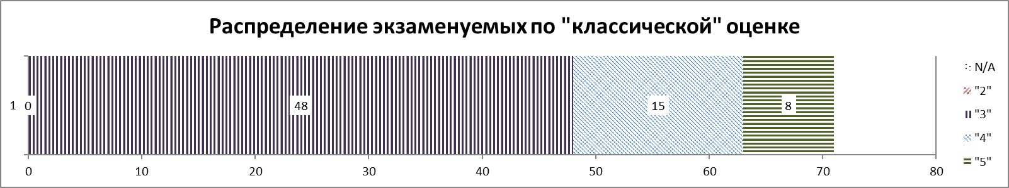

|  |  |
| --- | --- |
| Количество обучающихся, сдававших математику,  из них: | 71 ОГЭ и 7 ГВЭ |
| не сдавших | 0 |
| подтвердивших годовую отметку | 60 ОГЭ и 6 ГВЭ |
| получивших результат экзамена выше годовой отметки | 11 ОГЭ и 1 ГВЭ |
| получивших результат экзамена ниже годовой отметки | 0 |



Русский язык:



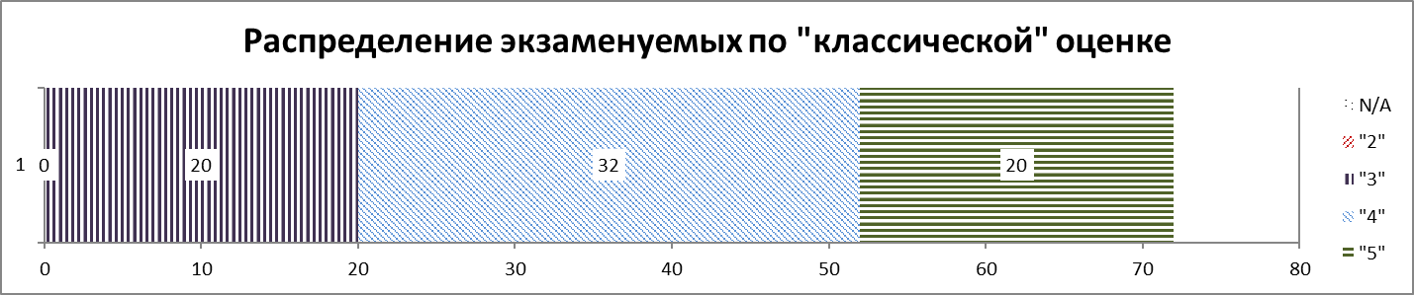



|  |  |
| --- | --- |
| Количество обучающихся, сдававших русский язык,  из них: | 72 ОГЭ и 7 ГВЭ |
| не сдавших | 0 |
| подтвердивших годовую отметку | 38 ОГЭ и 5 ГВЭ |
| получивших результат экзамена выше годовой отметки | 33 ОГЭ и 2 ГВЭ |
| получивших результат экзамена ниже годовой отметки | 1 |

Физика:

|  |  |
| --- | --- |
| Количество обучающихся, сдававших физику,  из них: | 2 |
| не сдавших | 0 |
| подтвердивших годовую отметку | 0 |
| получивших результат экзамена выше годовой отметки | 0 |
| получивших результат экзамена ниже годовой отметки | 2 |

Химия:

|  |  |
| --- | --- |
| Количество обучающихся, сдававших химию,  из них: | 1 |
| не сдавших | 0 |
| подтвердивших годовую отметку | 0 |
| получивших результат экзамена выше годовой отметки | 0 |
| получивших результат экзамена ниже годовой отметки | 1 |

Литература:

|  |  |
| --- | --- |
| Количество обучающихся, сдававших литературу,  из них: | 1 |
| не сдавших | 0 |
| подтвердивших годовую отметку | 1 |
| получивших результат экзамена выше годовой отметки | 0 |
| получивших результат экзамена ниже годовой отметки | 0 |

Биология:



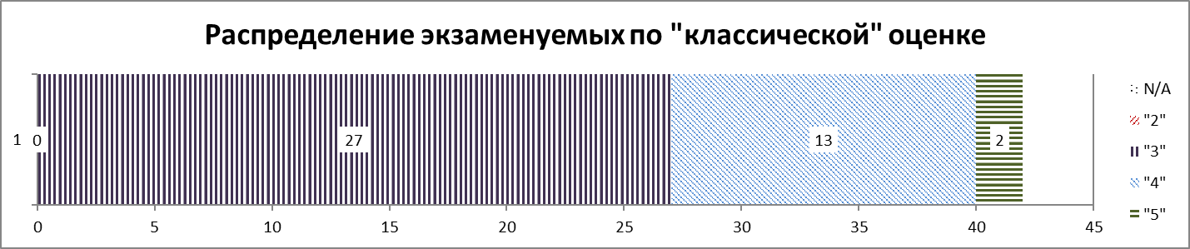



|  |  |
| --- | --- |
| Количество обучающихся, сдававших биологию,  из них: | 42 |
| не сдавших | 0 |
| подтвердивших годовую отметку | 32 |
| получивших результат экзамена выше годовой отметки | 3 |
| получивших результат экзамена ниже годовой отметки | 7 |

География:







|  |  |
| --- | --- |
| Количество обучающихся, сдававших географию,  из них: | 55 |
| не сдавших | 0 |
| подтвердивших годовую отметку | 37 |
| получивших результат экзамена выше годовой отметки | 11 |
| получивших результат экзамена ниже годовой отметки | 7 |

Обществознание:







|  |  |
| --- | --- |
| Количество обучающихся, сдававших обществознание,  из них: | 26 |
| не сдавших | (неявка Волегов Роман) |
| подтвердивших годовую отметку | 12 |
| получивших результат экзамена выше годовой отметки | 1 |
| получивших результат экзамена ниже годовой отметки | 13 |

Английский язык:

|  |  |
| --- | --- |
| Количество обучающихся, сдававших английский язык,  из них: | 7 |
| не сдавших | 0 |
| подтвердивших годовую отметку | 5 |
| получивших результат экзамена выше годовой отметки | 0 |
| получивших результат экзамена ниже годовой отметки | 2 |

Информатика: 

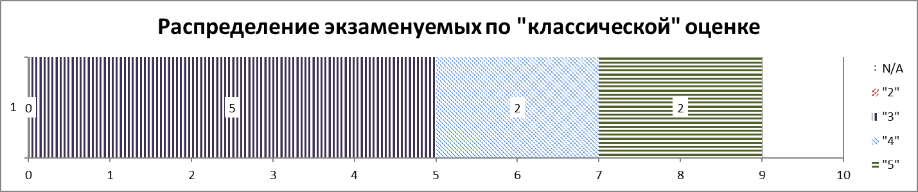



|  |  |
| --- | --- |
| Количество обучающихся, сдававших информатику,  из них: | 9 |
| не сдавших | 0 |
| подтвердивших годовую отметку | 3 |
| получивших результат экзамена выше годовой отметки | 0 |
| получивших результат экзамена ниже годовой отметки | 6 |

**Результаты ЕГЭ**

|  |  |  |  |  |  |  |  |
| --- | --- | --- | --- | --- | --- | --- | --- |
| предмет | Количество выпускников,  сдававших ЕГЭ по данному предмету | Количество выпускников,  набравших от 80 до 89 баллов | Количество выпускников,  набравших от 90 до 99 баллов | Количество выпускников,  Не преодолевших  минимальную границу | Количество выпускников,  набравших от 100 баллов | Наивысший балл по предмету | Средний балл по предмету |
| русский язык | **16** | **0** | **0** | **0** | **0** | **77** | **65** |
| математика  (профиль) | **6** | **0** | **0** | **0** | **0** | **70** | **57** |
| Математика (база) | **10** | **-** | **-** | **-** | **-** | **-** | **4** |
| физика | **3** | **0** | **0** | **0** | **0** | **42** | **40** |
| Обществознание | **4** | **1 (83)** | **0** | **0** | **0** | **83** | **67** |
| биология | **4** | **0** | **0** | **0** | **0** | **69** | **56** |
| химия | **2** | **0** | **0** | **1** | **0** | **40** | **35** |
| география | **1** | **0** | **0** | **0** | **0** | **50** | **50** |
| Английский  язык | **1** | **1 (84)** | **0** | **0** | **0** | **84** | **84** |
| Информатика и ИКТ | **1** | **0** | **0** | **0** | **0** | **51** | **51** |

**Общие выводы.**

В 2022 - 2023 учебном году в 11-ом классе школы обучалось 16 человек. 16 человека допущены до государственной итоговой аттестации, 16 выпускника успешно прошли ГИА. Получили аттестат о среднем общем образовании 16 выпускника.

Программа управленческих действий по подготовке и проведению итоговой аттестации выполнена полностью.

Эффективной была профилактическая работа администрации школы, учителей предметников и классных руководителей при работе с обучающимися с низкой мотивацией к обучению, что проявилось в 100% - ом получении аттестатов среднего общего образования и 98%-ом получении аттестатов основного общего образования.

Школа обеспечила выполнение закона РФ «Об образовании в Российской Федерации» в части исполнения государственной политики в сфере образования, защиты прав участников образовательного процесса при организации и проведении государственной итоговой аттестации.

Информированность всех участников образовательного процесса с нормативно-распорядительными документами проходила своевременно.

Аналитическая справка по проведению ВСОШ в 2022-2023 учебном году.

В 2022-2023 учебном году в школьном этапе ВСОШ приняло участие **366** обучающихся 4-11 классов, **151** обучающийся стали призерами и победителями школьного этапа олимпиад. Доля победителей и призеров составила **41,26 %**, что позволило школе занять 3 место среди школ города по качеству участия обучающихся в школьном этапе ВСОШ.

Доля участников ШЭ ВСОШ от общего количества обучающихся 4-11 классов составила **33, 05%.**

В муниципальном этапе ВСОШ приняли участие **83** обучающихся 4-11 классов, победителями стали **14** обучающихся. Доля победителей и призеров составила **16,87 %.** Среди участников муниципального этапа **6** обучающихся набрали менее 10% баллов, доля низких результатов составила **7,23%.**

Победители и призеры муниципального этапа ВСОШ 2022-2023 уч. год

|  |  |  |
| --- | --- | --- |
| литература | Ахидова Д.Р., 7б | призер |
|  | Канашова К., 8б | призер |
|  | Кульмашева В., 9б | победитель |
|  | Дмитриева А.,10б | призер |
| Русский язык | Плешивых Д.,9б | призер |
|  | Егармина Ю., 4а | победитель |
|  | Колос В., 3а | победитель |
|  | Климова К., 3б | призер |
| Физическая культура | Мамошина А.,7а | победитель |
| Математика | Шмакова З., 3а | призер |
| Биология | Плешивых Д.,9б | призер |
| Обществознание | Яценко Максим, 7г | призер |
|  | Мосунов Даниил, 8б | призер |
|  | Ларионова Дарья, 11а | призер |
| ОБЖ | Журин Т., 8б | победитель |
|  | Хадакова А., 8а | призер |
|  | Богданов Г., 10а | призер |
| **Умники и умницы** | **Колос В., 3а** | **победитель** |
|  | **Жолобов К., 4б** | **призер** |
|  | **Соломеина С., 4б** | **призер** |
| Английский язык | Кульмашева В., 9б | призер |

В региональном этапе ВСОШ по литературе участие приняла одна ученица, Кульмашева Виктория, ученица 9б класса.

По итогам ВСОШ 2022-2023 в МАОУ СОШ можно сделать следующие выводы:

1. Низкий уровень подготовки участников олимпиады.
2. Результаты школьного этапа подтверждены на муниципальном этапе, таким образом можно сделать вывод о самостоятельности выполнения ШЭ обучающимися.
3. Не выполнен плановый показатель участников ШЭ ВСОШ.

**15.Основные направления развития.**

При определении приоритетных направлений развития и направлений работы школа руководствуется современными тенденциями образовательной политики РФ, основными нормативными документами Министерства образования РФ, Министерства образования Свердловской области, также учитывается специфика школы, микрорайона, академические, творческие, социальные достижения учащихся, отзывы и запросы родителей.

**16.Ключевые задачи на 2023-2024 учебный год:**

1.Повысить уровень качественного образования в соответствии с требованиями ФГОС:

- создать условия для повышения качества образования;

- совершенствовать механизмы повышения мотивации обучающихся к учебной деятельности;

- формировать у обучающихся ключевые компетенции в процессе овладения универсальными учебными действиями;

- совершенствовать межпредметные связи между системой основного и дополнительного образования;

- совершенствовать внутришкольную систему оценки качества образования, сопоставляя реально достигаемые образовательные результаты с требованиями ФГОС, социальным и личностным ожиданиям потребителей образовательных услуг;

- продолжить работу над созданием условий безопасного и комфортного образовательного пространства для пребывания всех участников образовательного процесса, включающие применение развивающих и здоровьесберегающих педагогических технологий в различных видах деятельности;

- повысить эффективность контроля качества образования;

- продолжить работу над созданием безопасного образовательного пространства;

- реализация ФГОС СОО;

-продолжение перехода на ФГОС НООО И ООО 3-го поколения;

- организация профильного обучения на ступени СОО - открытие 10-го классов (гуманитарного и естественнонаучного профиля) мультипрофиля и завершение обучение двух 11-х классов с двумя профилями обучения.

2. Совершенствовать воспитательную систему школы:

- активная работа центра детских инициатив;

- создание единого воспитательного пространства;

-продолжение работы по созданию условий для развития личности на основе нравственных ценностей и исторического опыта России, направленного на формирование активных жизненных позиций, гражданского самосознания, воспитание любви к родной школе, отчему краю;

- продолжение работы по созданию условий для физического, интеллектуального, нравственного и духовного развития детей на основе изучения личности учащихся, их интересов, стремлений и желаний;

- формирование у учащихся межличностных отношений, толерантности, навыков самообразования и разностороннее развитие их творческих способностей;

- повышение социальной активности учащихся, развитие деятельности классного и ученического самоуправления;

- развитие системы работы с родителями и общественностью, привлечение родителей к организации воспитательного процесса в школе;

- усиление работы с детьми «группы риска»;

- совершенствование системы воспитательной работы в классных коллективах;

- создание условия для самореализации личности каждого учащегося через дальнейшее совершенствование системы внеурочной деятельности и дополнительного образования.

- продолжение проведения внеурочных занятий «Разговор о важном».

3. Совершенствование системы дополнительного образования:

- создать благоприятные условия для выявления, развития и поддержки одарённых детей, детей с особыми образовательными потребностями в различных областях интеллектуальной и творческой деятельности;

- повысить эффективность работы по развитию творческих способностей, интеллектуально-нравственных качеств обучающихся;

- создать условия для самореализации, самообразования для профориентации обучающихся;

расширить освоение и использование разных форм организации обучения (экскурсии, практикумы, образовательные события, исследовательские работы.)

4.Повысить профессиональные компетентности через:

- развитие системы повышения квалификации учителей;

- совершенствование организационной, аналитической, прогнозирующей и творческой деятельности школьных методических объединений;

- развитие системы самообразования, портфолио результатов их деятельности;

- обеспечить повышение уровня педагогического мастерства учителей в области преподаваемого предмета и методики его преподавания и творческого мастерства.

5.Совершенствовать открытую информационную образовательную среду школы за счет:

- эффективного использования в урочной и внеурочной деятельности информационно — коммуникационных технологий;

- модернизации материально-технического обеспечения образовательного процесса;

- организации постоянно действующих консультаций и семинаров по вопросам, связанным с использованием ИКТ;

## - организация перехода на единую образовательную платформу для педагогов и обучающихся Сферум, позволяющей использовать дистанционные технологии в образовательной деятельности;

- продолжить работу над использованием современных моделей информирования родительского сообщества о состоянии качества образовательной и материально- хозяйственной деятельности образовательной организации.

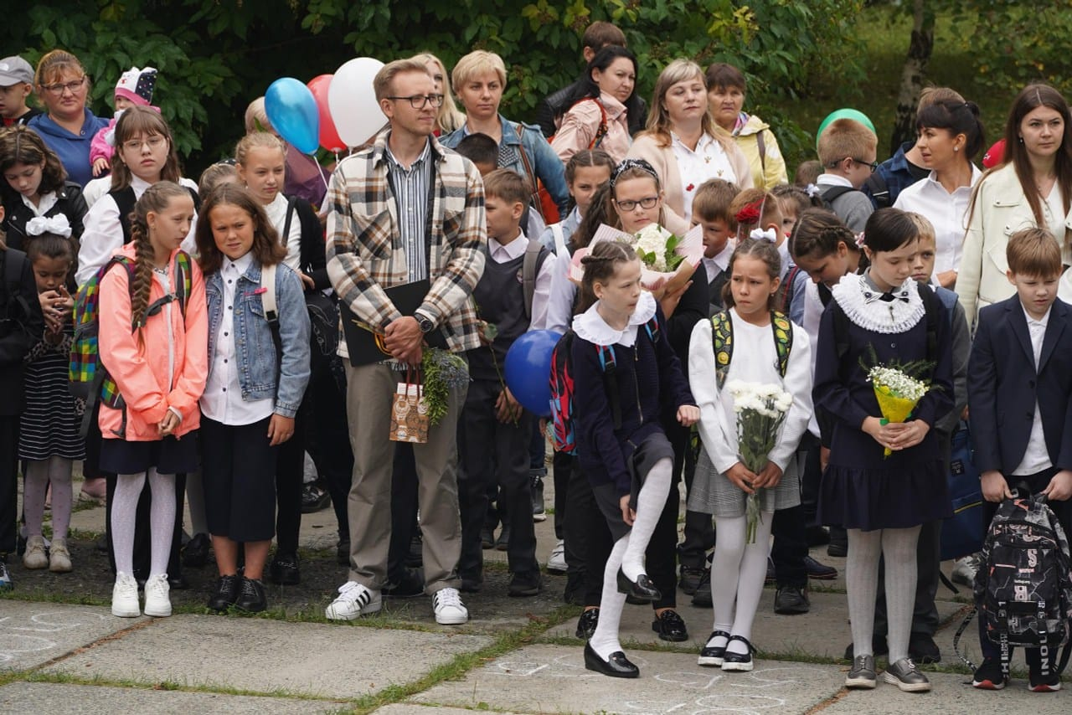

*1 сентября 2022г*

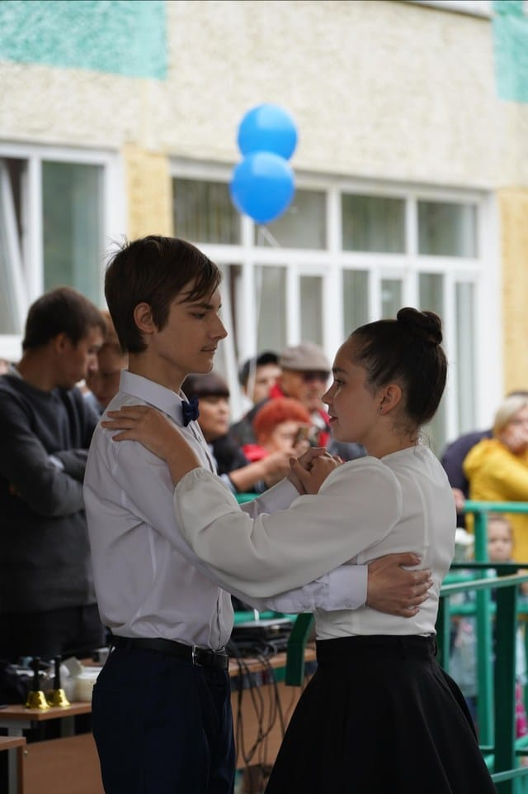 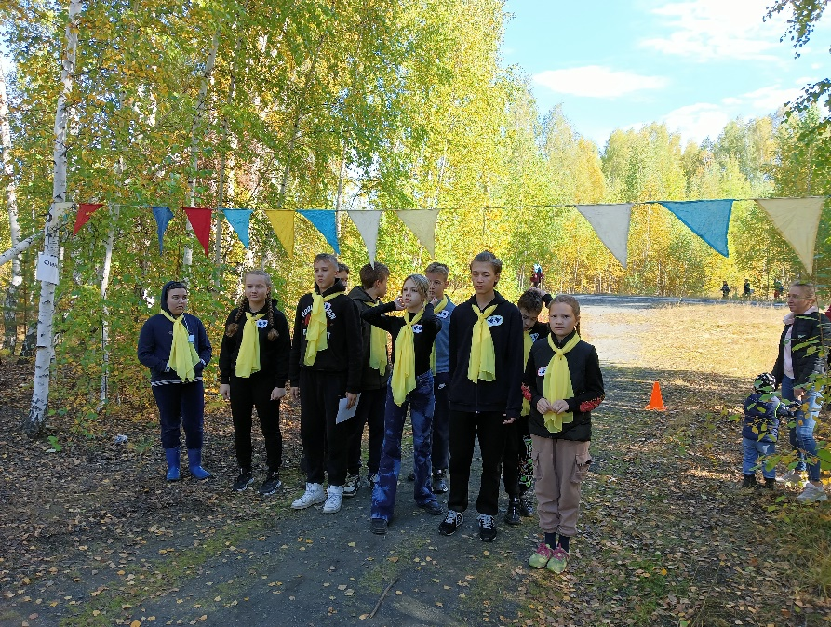

*Туристический слет «Золотая осень»*

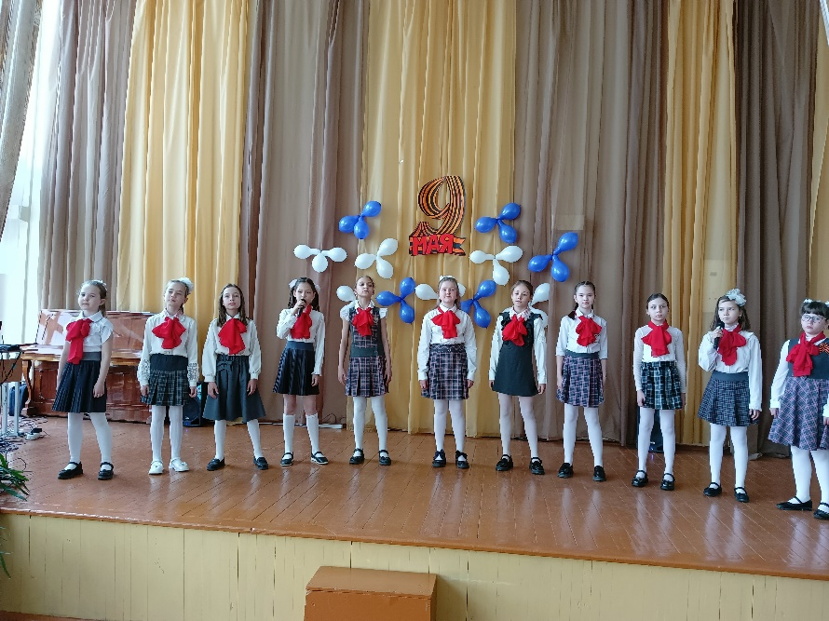

*Конкурс военной песни*

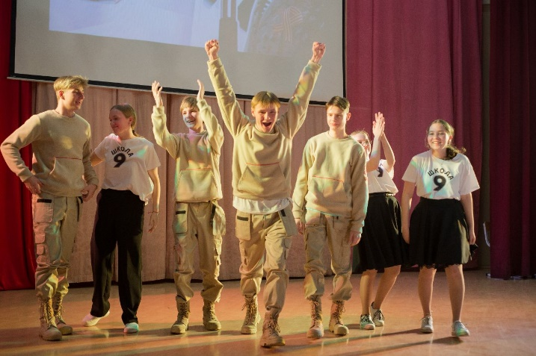 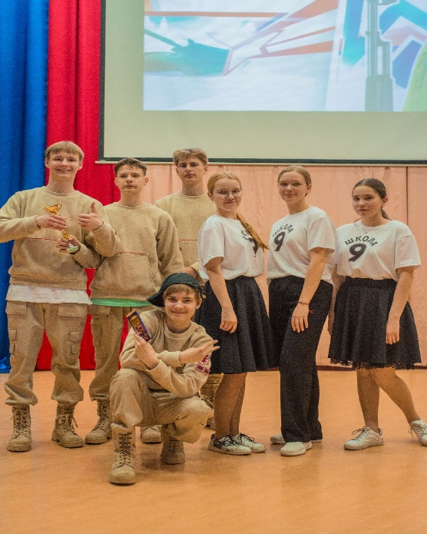

*Городской конкурс «Призывник – 2023»*

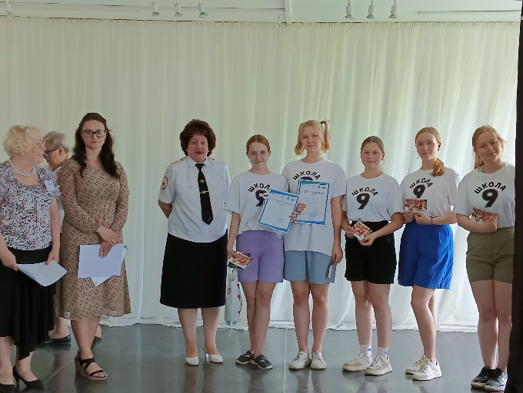 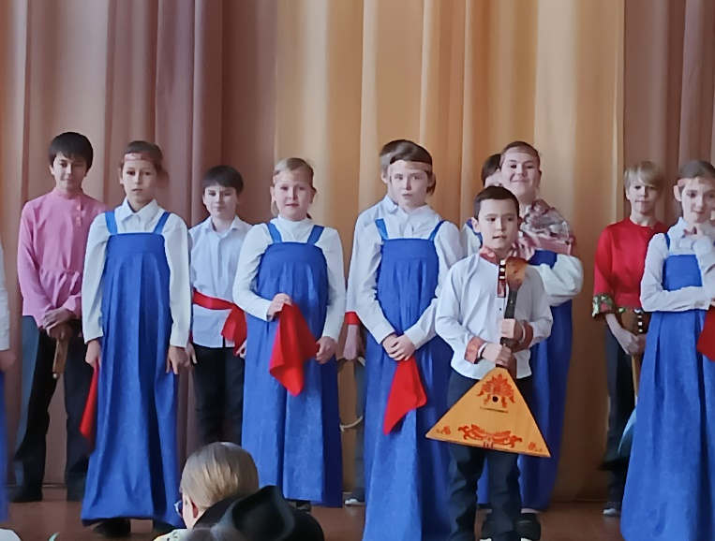

*Сборы волонтеров профилактической*

*направленности Фестиваль национальных культур*

*«Мы разные, но мы вместе»*

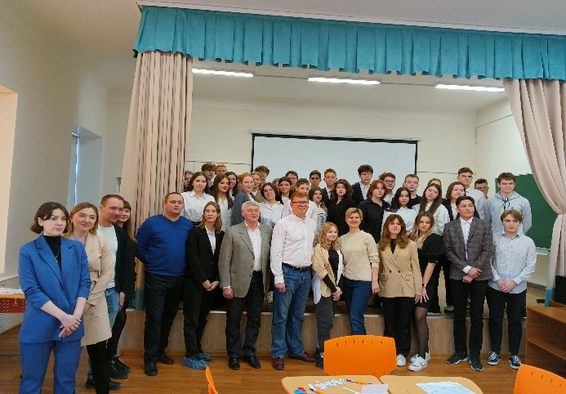 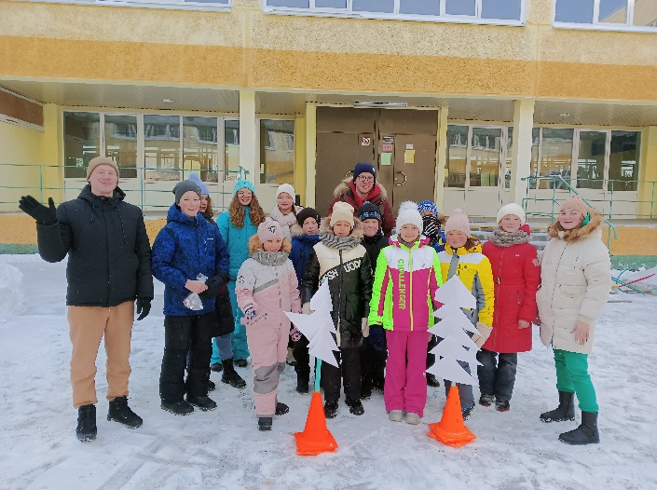

*Участие в городском проекте по*

*благоустройству набережной «Зимние забавы»*

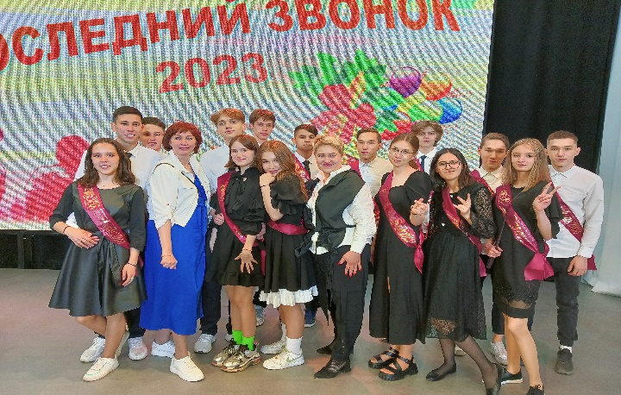

*Последний звонок 2023*

Сегодня.

Послесловие.   
Ну, вот получен аттестат,  
Теперь вперёд!  
Оставьте в прошлом детский страх,  
Пусть он уйдёт.  
Для остановки нет причин,  
Удач, друзья.  
Ведь в жизни нет таких вершин,  
Что взять нельзя! Удачи всем выпускникам!!!

